ЛАБОРАТОРНАЯ РАБОТА № 3

Тема: ОБОРУДОВАНИЕ ДЛЯ ДОЗИРОВАНИЯ МАТЕРИАЛОВ

Цель работы
1. Ознакомиться с назначением и классификацией дозаторов.
2. Ознакомиться с устройством и принципом действия основных типов дозаторов.

Отчет
1. Представить классификационную схему дозаторов и дать им сравнительную оценку.
2. Привести схему, описать устройство и работу мембранного дозатора.

ДОЗАТОРЫ КОРМОВ.
Дозаторами называются устройства, предназначенные для отмеривания и выдачи определенного количества материала.
Дозатор — устройство для автоматического отмеривания (дозирования) заданной массы или объёма твёрдых сыпучих материалов, паст, жидкостей, газов. Вариант названия дозатора — диспенсер.

На процесс дозирования и выбор типа дозатора влияют такие свойства материалов:
- Объемная масса.
- Размеры частиц.
- Угол естественного откоса.
- Влажность.
- Смешиваемость.
- Комкуемость.
- Склонность к сводообразованию.

СВОЙСТВА МАТЕРИАЛА
СКЛОННОСТЬ К
СВОДООБРАЗОВАНИЮ
УГОЛ ЕСТЕСТВЕННОГО ОТКОСА
ОБЪЕМНАЯ МАССА
РАЗМЕРЫ ЧАСТИЦ
ВЛАЖНОСТЬ
СМЕШИВАЕМОСТЬ
КОМКУЕМОСТЬ
Рисунок 1 – Свойства дозируемых материалов

Все дозируемые материалы по размерам частиц и плотности делятся на 3 группы (рис. 2).
ДОЗИРУЕМЫЕ МАТЕРИАЛЫ

Кусковые
Зернистые (порошкообразные)
Жидкие

Рисунок 2 – Классификационная схема дозируемых материалов
Операция дозирования стала обязательным элементом технологической цепочки в современном пищевом производстве. Это обусловлено технологией изготовления сложных по составу продуктов и конечными операциями отгрузки и фасовки готовых изделий.

Дозаторы, устройства для автоматического отмеривания (дозирования) заданной массы или объема твердых сыпучих материалов, паст, жидкостей. газов.
Главная задача дозаторов – обеспечение выдачи фиксированной дозы одного или ряда продуктов.
В зависимости от этого, дозирующие устройства подразделяют на одноканальные или многоканальные.
Дозирующие устройства изменяют в требуемых соотношениях подачу компонентов, увязывая их массу с количеством других подаваемых материалов. Эти устройства называются дозаторами соотношения.

Устройства, выполняющие дозирование веществ в заданной логической или временной последовательности, называются дозаторами программными.

Каждый дозатор имеет блок управления, представляющий собой автоматический регулятор. Если в него встроена мини-ЭВМ, то достигается наивысшая эффективность работы весового дозатора, т.к. компьютер позволяет:
компенсировать негативное влияние внешних негативных воздействий, обусловленных особенностями технологического процесса;

осуществлять дозирование по заложенной программе;
предоставлять информацию в удобном для оператора виде;

Дозаторы обеспечивают выдачу дозы (порции):
- одного или нескольких продуктов (соотв. одно- и многокомпонентные дозаторы)
- одному или разным потребителям (соотв. одно- и многоканальные дозаторы);
- изменяют количество компонентов в заданном соотношении (дозаторы соотношения);
- дозируют вещества в заданной временной или логической последовательности (программные дозаторы).
Типы дозаторов

1. В зависимости от способа дозирования (по объему или весу) дозаторы делятся на объемные и весовые.
Объемные дозаторы (массовое дозирование) по своему устройству проще, чем весовые, но дают меньшую точность дозирования. Так, погрешность объемных дозаторов достигает 10 - 12 %, а весовых – 1 – 3 %.
2. По способу выдачи заданного количества: порционные и непрерывного действия.

3. По уровню автоматизации:
-с ручным управлением,
- полуавтоматические,
- автоматические.

4. По способу регулирования расхода (производительности):
- изменением площади поперечного сечения потока продукта;
- изменением скорости вращения дозирующего органа;
- изменением рабочей части дозирующего органа

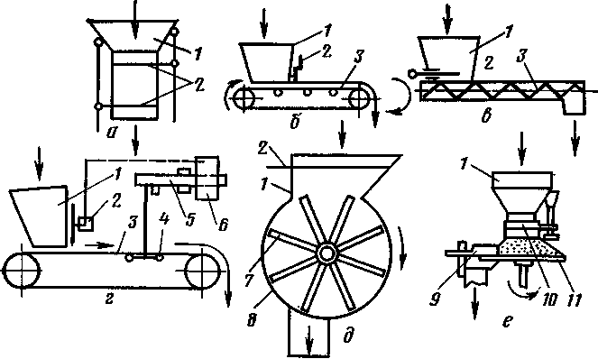

- изменением рабочей длины барабана
- изменения скорости движения дозирующего органа.
Схемы дозаторов различных типов показаны на рисунке 4.41.

Рисунок 3 - Схемы дозаторов:
а - объемного порционного; б - объемного ленточного; в - объемного шнекового; г - массового (весового) автоматического непрерывного действия; д - объемного барабанного; е - объемного тарельчатого;

Объёмное непрерывное дозирование менее требовательно к состоянию компонентов и при использовании соответствующего оборудования позволяет приготавливать кормовые смеси с заданным качеством. В связи с этим его широко применяют в кормоцехах и в комбикормовой промышленности. При непрерывном дозировании все компоненты подают одновременно непрерывными потоками в соотношениях, соответствующих рецептам комбикорма или составу смеси в смеситель, где происходит также непрерывное перемешивание.
Промышленность выпускает серию дозаторов, обеспечивающих дозирование в автоматическом режиме (рис. 4.42)

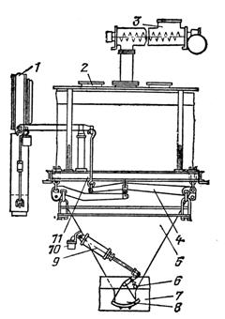

Рисунок - Автоматический многокомпонентный дозатор серии ДК:
1 – циферблатный указатель; 2 – люк для питателя; 3 – питатель; 4 – рычажная система; 5 – ковш весов; 6 – конечный выключатель; 7 – брезентовые рукава; 8 – днище; 9 – пневматический цилиндр управления секторными заслонками днища; 10 – электропневматический клапан; 11 – станина

Каждый отдельный компонент в соответствии с заданным рецептом подается на весы 5 винтовыми питателями 3, которые имеют индивидуальный привод от скоростных электродвигателей. Питатели переключают для последовательной подачи компонентов из бункеров автоматически, после получения порции заданной массы. При этом в конце подачи каждой порции винтовой конвейер переключается на сниженное число оборотов для более точной дозировки. Взвешенная порция также автоматически выгружается с ковша весов в смеситель либо в приемный накопительный бункер. После этого начинается новый цикл взвешивания и дозирования.
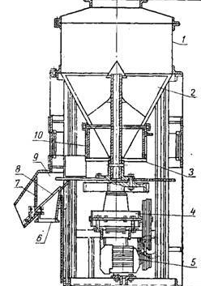
Рисунок - Тарельчатый дозатор для соли и мела:
1 — бункер; 2 — ворошитель; 3 — тарель; 4 — редуктор; 5 — электродвигатель; 6 — выпускной патрубок; 7 — клапан в положении «выпуск» ; 8 — клапан; 9 — лоток; 10 — манжета.
Имеются дозаторы специального назначения (рис. 4.44) для дозирования сыпучих материалов, в том числе и кормов, в стаканы (объемное дозирование) и пакеты (весовое дозирование).

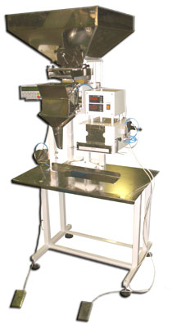
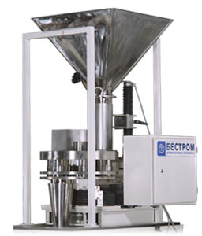

а) б)
Рисунок – Объемный стаканчиковый дозатор «БЕСТРОМ-3500» (а) и весовой дозатор МФ-0,5 (б)

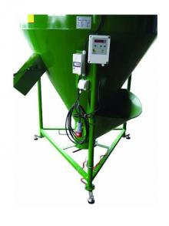
Весовой дозатор с электронным управлением серии ДВ

Шнековые дозаторы

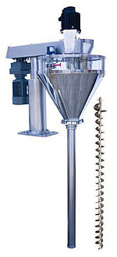
Рис. . "Шнековый дозатор", основной компонент - питающий и подающий шнек.

Такие конструкции применяются для дозирования гранул, порошков, паст и иных сыпучих продуктов. Как правило, такие дозаторы имеют недостаточно высокую точность. Однако, последние модели демонстрируют точность до 0,5 % при величинах взвешиваемых доз 1-10 граммов.

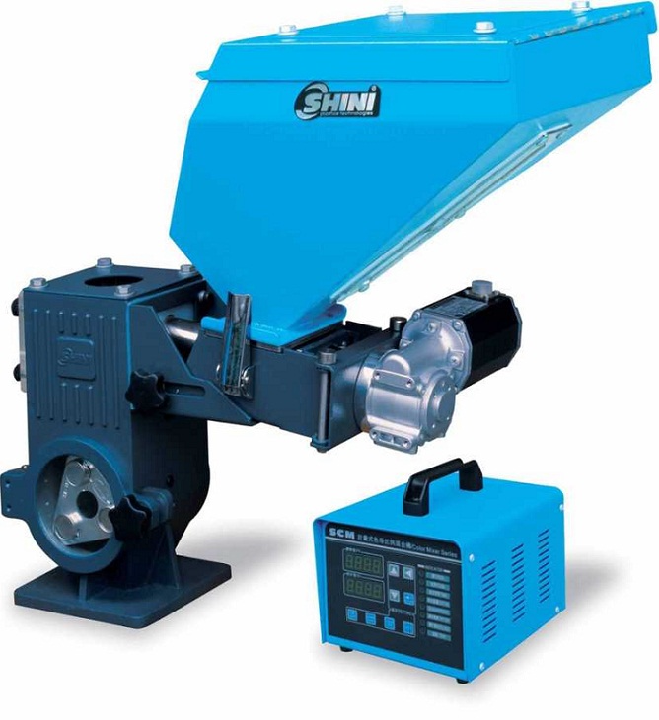

Основными преимуществами изделия являются простота конструкции, чистка её после работы и замена самого шнека при необходимости.

Существенным недостатком конструкции является влияние на точность результатов погрешности изготовления самого шнека, что требует для повышения точности дозирования специальных систем логического контроля. Вторым недостатком является низкая точность, демонстрируемая прибором при работе с продуктами неоднородной плотности.

Объемные дозаторы. Применяют для дозирования газов, жидкостей. паст, реже твердых сыпучих материалов.
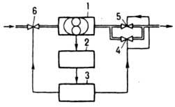
Рис. 1 Объемный дозатор дискретного действия на основе счетчика жидкости: 1 счетчик; 2 датчик; 3 блок управления; 4-6 вентили.

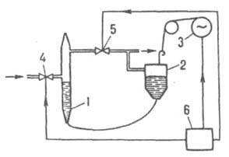
Рис. 2. Объемный микродозатор на основе вытеснения дозы: 1 емкость; 2 напорный сосуд; 3 привод; 4,5 вентили; 6 - блок управления.
В дозаторы малой производительности (единицы см³/ч) продукт вытесняется с помощью газа или инертной жидкости (рис. 2). При открытом вентиле 4 и закрытом вентиле 5 в случае олускания сосуда 2 емкость 1 заполняется дозируемым продуктом. Для выдачи дозы закрывается вентиль 4 и открывается вентиль 5. При этом сосуд 2 поднимается, что обеспечивает вытеснение части продукта из емкости 1.
Весовые дозаторы

Применяют для дозирования твердых сыпучих материалов, реже - жидкостей.

Применяются в пищевой промышленности в случаях, где требуется очень большая точность порции, или где невозможно применить объемные дозаторы. Например, сыпучие, или продукты неоднородной фракции (куски) могут неравномерно заполнять мерный объем, что создает проблемы с измерением и определением порции.

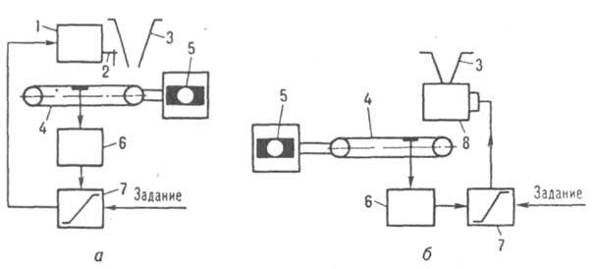
Рис. 4. Весовые дозаторы непрерывного действия с регулированием высоты слоя материала на ленте (а) и скорости потока материала (б):
1 - привод; 2 - заслонка; 3 - бункер; 4, 6 - силоизмерительные транспортер и преобразователь; 5 - электродвигатель; 7 - регулятор; 8 - питатель.

На рис. 4, б показана схема дозатора с регулируемой скоростью потока материала. Дозируемый материал поступает на силоизмерит. транспортер через питатель. Сигналы задания и расхода подаются в регулятор, который вырабатывает корректирующий сигнал на привод питателя, увеличивая или уменьшая скорость потока материала. Регулирование потока материала можно осуществлять также изменением скорости движения самого весоизмерит. транспортера.

Мембранные дозирующие насосы
Дозирующие насосы разработаны для дозирования самых разнообразных продуктов в целлюлозно-бумажной, химической, косметической, пищевой и других отраслях промышленности.
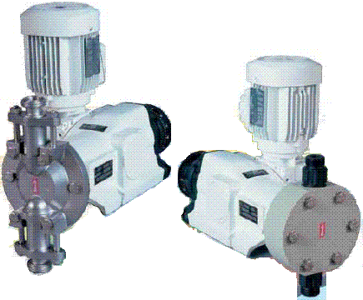
ПРЕИМУЩЕСТВА ЭЛЕКТРОМЕХАНИЧЕСКОГО ПРИВОДА:
- ослабление механических и гидравлических ударов;
- низкий уровень шума;
- защищен от загрязнения.
ПРЕИМУЩЕСТВА КОНСТРУКЦИИ:
- простота и надежность конструкции;
- точность дозирования;
- возможность дозирования самых разнообразных жидкостей;
- простота в обслуживании;
- возможность работы без продукта.
ПРИНЦИПЫ РАБОТЫ:
Мембранный Насос-дозатор состоит из мембраны, закрепленной на поршне, который, совершая возвратно -поступательные движения, последовательно заполняет, а затем опорожняет камеру дозатора.
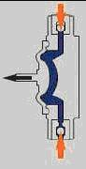 | Фаза всасывания. Возвратное движение мембраны открывает нижний клапан, впуская жидкость для заполнения камеры дозатора.
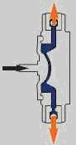 | Фаза выталкивания. Поступательное движение мембраны закрывает нижний клапан и открывает верхний клапан, выталкивая дозированный объем жидкости.

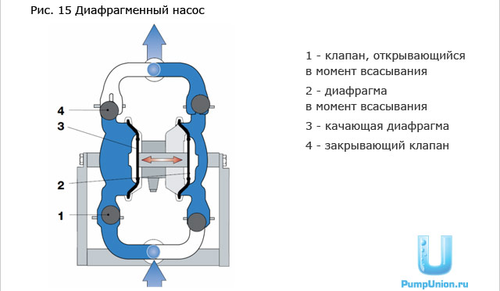

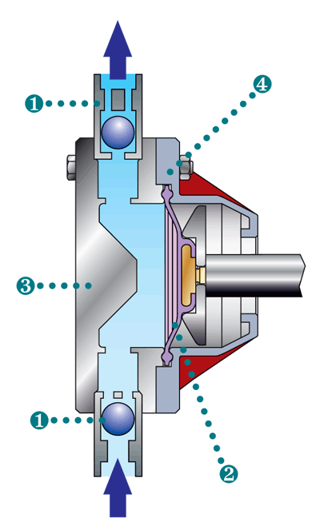

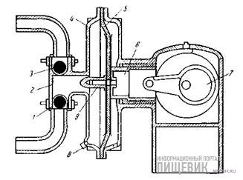

Рис. 1. Диафрагменный насос:
1 — всасывающий клапан; 2 — клапанная коробка; 3 — нагнетательный клапан; 4 — крышка насоса; 5 — диафрагма; 6 — поршень; 7— кривошипно-шатунный механизм; 8 — спускной кран; 9 — глухая гайка

Мощность на привод дозаторов.

Объемный дозатор барабанного типа
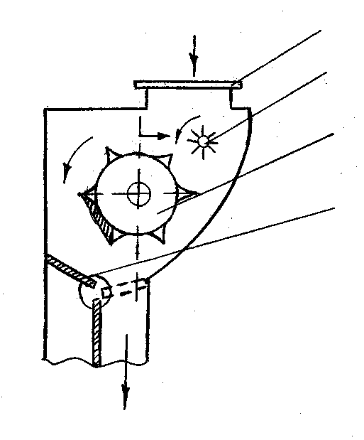  F_{я}  P_{тр}  1  2  3  4 | Рисунок – Схема дозатора барабанного типа:  1 - приемный патрубок; 2 - разрыхлитель; 3 - барабан; 4 - перекидной клапан
Мощность на привод дозатора зависит от силы трения корма, захватываемого барабаном, о его вышележащие слои. Сила трения при скольжении корма определяется по формуле:
$P_{\text{ТP}}=P_{H}⋅F⋅f$.
Мощность для привода барабана дозатора:
$N=\frac{P_{\text{ТР}}⋅V⋅k_{1}⋅k_{2}}{\text{1000}⋅η}$ или $N=\frac{P_{H}⋅F⋅f⋅V⋅k_{1}⋅k_{2}}{\text{1000}⋅η}$,
где $P_{H}$- давление корма на поверхность барабана, Н/м²;
$F$- площадь поперечного сечения горловины бункера над барабаном, м²;
$f$- коэффициент трения корма о корм;
$V$- окружная скорость барабана, м/с;
$k_{1}$- коэффициент, учитывающий сопротивление корма дроблению (для порошкообразных материалов k₁=1,0; для кусковидных k₁=2,0);
$k_{2}$- коэффициент, учитывающий потери на трение в рабочих органах дозатора (k₂ = 1,1…1,2);
$η$ - к.п.д. передачи.

Тарельчатый дозатор .

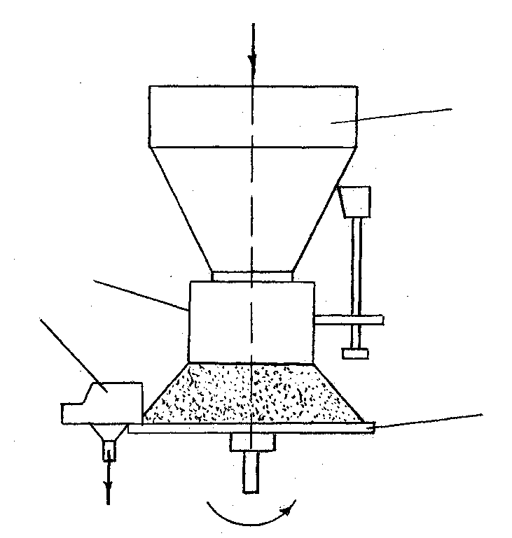Рис. – Схема тарельчатого
1
4
3
2
дозатора:
1 – бункер; 2 – диск; 3 – сбрасывающий скребок; 4 - кожух

Предельная угловая скорость диска определяется из условия, что центробежная сила инерции должна быть меньше силы трения продукта о диск, т.е.:
$m⋅ω^{2}⋅R<m⋅g⋅f_{1}$; отсюда $ω≤\sqrt{\frac{f_{1}⋅g}{r}}$,
где $R$- радиус диска, м;
$f_{1}$- коэффициент трения материала о диск.
Мощность на привод дозатора:
$N=N_{1}+N_{2}+N_{x⋅x}$,
где $N_{1}$- мощность на преодоление сопротивления корма от трения его о тарелку;
$N_{2}$- мощность на преодоление сопротивления корма от трения его о скребок;
$N_{x⋅x}$- мощность, потребляемая дозатором в режиме холостого хода.

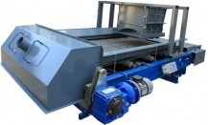
Дозатор непрерывного действия
Дозаторы непрерывного действия. НПФ «Сведа, ЛТД» — фасовочное и упаковочное оборудование, промышленные весы и дозаторы.
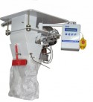
Дозатор в мешки открытого типа
Дозатор для сыпучих материалов. НПФ «Сведа, ЛТД» — фасовочное и упаковочное оборудование, промышленные весы и дозаторы.
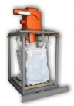
Дозатор в мешки "Биг-Бег"
Дозатор в мешки "Биг-Бег". НПФ «Сведа, ЛТД» — фасовочное и упаковочное оборудование, промышленные весы и дозаторы.
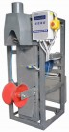
Дозатор в клапанные мешки
Дозатор в клапанные мешки. НПФ «Сведа, ЛТД» — фасовочное и упаковочное оборудование, промышленные весы и дозаторы.
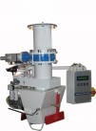
Дозатор для легко сыпучих (текучих) материалов
Дозирование легко сыпучих (текучих) материалов
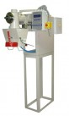
Шнековый дозатор
Дозатор предназначен для дозирования цемента, строительных смесей, минеральных веществ, комбикормов и т.д.
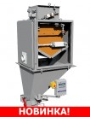
Дозатор с промежуточным бункером
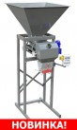
Дозатор с ленточным питателем
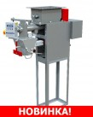
Шнековый дозатор с ворошителем
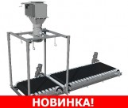
Дозатор в мешки "Биг-Бег" с перегружателем
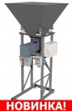
Дозатор с вибропитателем

Дозатор для древесного угля
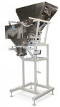 | Применяется для автоматического дозирования древесного угля. Дозирование происходит в мешки, закрепляемые на воронку взвешивающего устройства. Над воронкой установлен зонт аспирации.

Дозатор весовой ДВДД-0,6-А
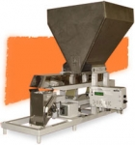 | Автоматическое дозирование сыпучих пищевых и промышленных продуктов и материалов. Весовой дозатор оснащен блоком нового поколения А-100, с высокой помехозащищенностью и повышенной на 30% скоростью дозирования.

Дозатор весовой ДВДД-3,0-А
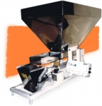 | Автоматическое дозирование пищевых и промышленных продуктов и материалов. Весовой дозатор оснащен блоком нового поколения А-100, с высокой помехозащищенностью и повышенной на 30% скоростью дозирования.

Дозатор весовой ДВДД-3,0-А-К
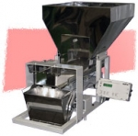 | Предназначен для автоматического дозирования крупнокусковых пищевых продуктов (пряники, сушки, кукурузные палочки и т.п.). Весовой дозатор оснащен блоком нового поколения А-100, с высокой помехозащищенностью и повышенной на 30% скоростью дозирования.

Дозатор весовой ДВДД-3,0-А-МП
Предназначен для автоматического дозирования замороженных пищевых продуктов (пельмени, мороженые фрукты, ягоды, и т.п). Весовой дозатор оснащен блоком нового поколения А-100, с высокой помехозащищенностью и повышенной на 30% скоростью дозирования.

Дозатор весовой ДВДД-30-А-ГПК (с ковшом)
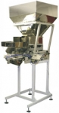 | Применяется для автоматического дозирования пищевых и непищевых сыпучих материалов. Дозирование происходит в ковш объёмом 30 литров.

Дозатор весовой ДВДД-30-А-МП-ГПК
С ковшом, для крупнокусковых продуктов. Применяется для автоматического дозирования пищевых и непищевых крупнокусковых продуктов и материалов, в том числе замороженных. Дозирование происходит в ковш объёмом 30 литров.

Дозатор весовой ДВДД-50-А-ГПМ
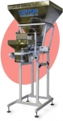 | Применяется для автоматического дозирования пищевых и непищевых сыпучих материалов. Дозирование происходит в мешки, закрепляемые на воронку взвешивающего устройства.

Дозатор весовой ДВДД-50-А-ГПП (с пневмозажимом)
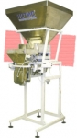 | Применяется для автоматического дозирования пищевых и непищевых сыпучих материалов. Дозирование происходит в мешки, закрепляемые на воронку взвешивающего устройства.

Дозатор весовой ДВДД-50-А-ГПП-ЗБП
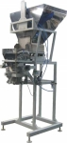 | Дозатор весовой ДВДД-НОТИС-50-А-ГПП-ЗБП, с управляемой заслонкой бункера - модернизированная версия дозатора ДВДД-НОТИС-50-А-ГПП с повышенной производительностью, пневматический зажим мешка.

Дозатор весовой ДВДД-50-А-МП-ГПМ (для крупнокусковых продуктов)
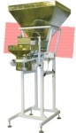 | Применяется для автоматического дозирования пищевых и непищевых крупнокусковых продуктов и материалов, в том числе замороженных. Дозирование происходит в мешки, закрепляемые на воронку взвешивающего устройства. Оснащен управляемой шторкой для перехода в р

Дозатор весовой ДВДД-50-А-МП-ГПП
С пневмозажимом, для крупнокусковых продуктов.Применяется для автоматического дозирования пищевых и непищевых крупнокусковых продуктов и материалов, в том числе замороженных. Дозирование происходит в мешки, закрепляемые на воронку взвешивающего устройства

Дозатор весовой ДВДД-6,0-А
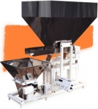 | Автоматическое дозирование пищевых и промышленных продуктов и материалов. Весовой дозатор оснащен блоком нового поколения А-100, с высокой помехозащищенностью и повышенной на 30% скоростью дозирования.

Машина подачи штучных изделий МПШИ-НОТИС
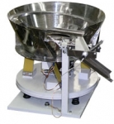 | Машина для подачи штучных изделий поставляется как отдельно, так и в составе фасовочно-упаковочной машины.

Машина фасовочная дискретного действия шнековая МФДШ-10
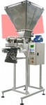 | Предназначена для автоматического фасования мелкодисперсных, сыпучих пищевых и непищевых продуктов.

Машина фасовочная дискретного действия шнековая МФДШ-3,0
Применяется для дозирования тонко-дисперсных пищевых и непищевых продуктов.

Машина фасовочная дискретного действия шнековая МФДШ-50
Предназначена для автоматического фасования мелкодисперсных, сыпучих пищевых и непищевых продуктов.

Мультиголовка «ДВК-10-3-НОТИС»
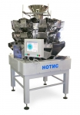 | Дозатор весовой комбинационный предназначен для дозирования мелкоштучных продуктов: конфет, пряников, печенья, макаронных изделий, чипсов, сухофруктов, и замороженных продуктов. Дозирование производится с более высокой точностью и с большей производит

Дозатор овощей ДВДДК-НОТИС-А-50-ГПМ
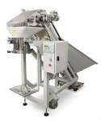 |  | Для дозирования овощей: картофель, лук, свекла, морковь в сетки, пакеты и мешки весом от 5 до 50 кг в сетки, пакеты бумажные, полипропиленовые и полиэтиленовые мешки. Cостоит из приемного бункера, двойного ленточного транспортера с независимыми привода
 | Дозаторы пищевых продуктов

Объемные дозаторы

Изделия указанной конструкции используются для дозирования жидкостей, газов, паст, реже – твердых сыпучих материалов. Формируемые дозы: от долей куб.см до тысяч кубометров. Производительность такого дозатора составляет от 0,1 см3 до нескольких десятков тысяч кубометров. Погрешность: 0,5-20 %.

Указанные изделия надежны и просты по своей конструкции.

Минусами изделий можно считать:
зависимость формируемой дозы от давления и температуры (особенно актуально для газов);

существенная погрешность при выполнении дозирования пенящихся сред.

Данные дозаторы состоят из калиброванной емкости, оснащённой датчиком уровня, парой клапанов на входе/выходе и блока управления, представляющего собой автоматический двухпозиционный регулятор.

Дозирующие устройства и дозаторы являются важным элементом технологического процесса в различных отраслях промышленности и сельского хозяйства. Предлагаемый рынком модельный ряд указанного оборудования позволяет приобрести дозатор для решения конкретных задач, стоящих перед потребителем

